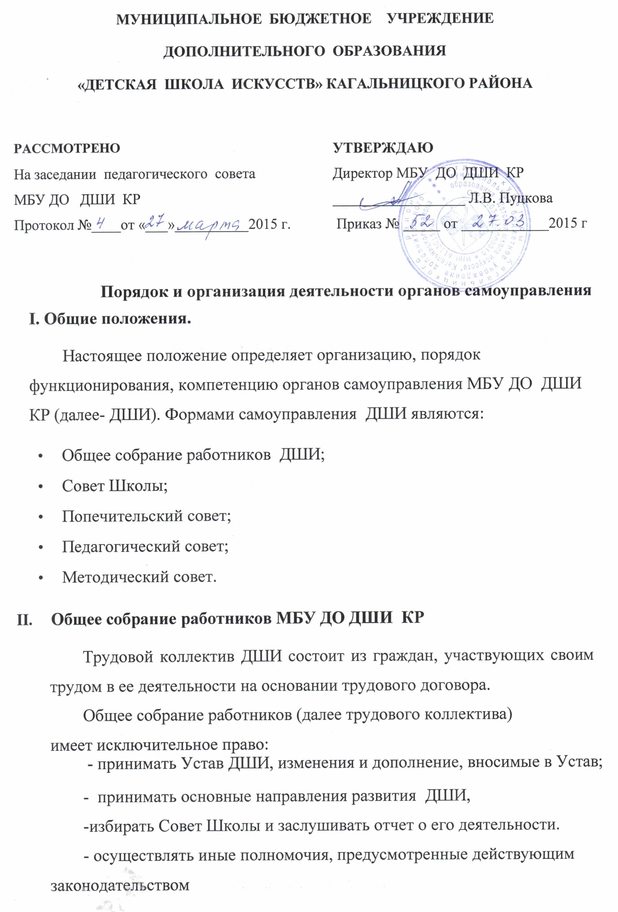

Общее собрание трудового коллектива собирается по инициативе Совета школы, Педагогического совета, директора, общественных организаций, действующих в ДШИ, группы членов трудового коллектива, состоящей из не менее 25% списочного состава работников. Ими же формируется повестка дня и оповещение членов трудового коллектива
Общее собрание трудового коллектива ДШИ созывается по мере необходимости.
Общее собрание считается правомочным, если в нем участвует более половины общего числа членов коллектива.
Порядок принятия решений устанавливается Общим собранием.
Решение считается принятым, если за него проголосовало более половины от числа присутствующих членов трудового коллектива.
Для ведения Общего собрания трудовой коллектив избирает председателя и секретаря.
Секретарь собрания трудового коллектива ведет протокол, который подписывается председателем и секретарем. Протоколы общих собраний хранятся в делах ДШИ.
- Педагогический Совет.
Педагогический Совет является постоянно действующим руководящим органом в ДШИ для рассмотрения основополагающих вопросов образовательного процесса.
В Педагогический Совет ДШИ входят: руководитель (директор) ДШИ, его заместители, преподаватели, концертмейстеры, заведующие отделениями, представители профсоюзного комитета.

Численный состав Педагогического Совета не ограничивается
Работой Педагогического Совета ДШИ руководит председатель, который является руководителем (директором) ДШИ.
Заседание Педагогического Совета ДШИ проводятся не реже одного раза в два месяца.
Решения Педагогического Совета ДШИ принимаются простым
большинством голосов. По вопросам, обсуждаемым на заседаниях Педагогического Совета ДШИ, выносятся решения с указанием срока исполнения и лиц ответственных за их выполнение.
Председатель Педагогического Совета ДШИ организует систематическую проверку выполнения принятых решений.
Педагогический Совет ДШИ:
- рассматривает и обсуждает концепции развития ДШИ;
- определяет основные характеристики организации образовательного процесса: процедуры приема обучающихся; порядок и основание отчисления обучающихся; допуск обучающихся к экзаменационным зачетам, экзаменам и просмотрам; формы, порядок и условия проведения промежуточной и итоговой государственной аттестация; режим занятий; правила внутреннего распорядка; оказание платных услуг (если они имеются), порядок их предоставления, а также расходования внебюджетных средств;
-рассматривает и обсуждает планы учебно-воспитательной и методической работы, план развития и укрепления учебной и материально-технической базы ДШИ;
-рассматривает состояние, меры и мероприятия по учебнометодическому обеспечению федеральных государственных образовательных стандартов среднего профессионального образования;
-рассматривает состояние и итоги учебной работы ДШИ, результаты промежуточной и итоговой государственной аттестации, меры и мероприятия по их подготовке и проведению, причины и меры по устранению отсева обучающихся;
-рассматривает состояние и итоги воспитательной работы ДШИ, состояние дисциплины обучающихся, заслушивает отчеты преподавателей и других работников ДШИ;
-рассматривает состояние и итоги методической работы ДШИ, совершенствование педагогических и информационных технологий, методов и средств обучения; рассматривает деятельность предметных (цикловых) комиссий (заслушивает и обсуждает опыт работы преподавателей в области новых педагогических и информационных технологий, авторские программы, учебники, учебные и методические пособия);
-рассматривает состояние, меры и мероприятия по совершенствованию художественного творчества обучающихся;
-рассматривает и обсуждает вопросы, связанные с деятельностью отделений и других структурных подразделений ДШИ, а также вопросы состояния охраны труда;
-рассматривает и обсуждает меры и мероприятия по выполнению ДШИ нормативных документов органов законодательной и исполнительной власти разных уровней по дополнительному образованию
детей;
- рассматривает вопросы повышения квалификации педагогических работников ДШИ, а в необходимых случаях и вопросах о соответствии квалификации выполняемой ими работы ДШИ;
- рассматривает вопросы приема, выпуска и исключения обучающихся, их восстановления на обучение, а также вопросы о награждении обучающихся.
- Методический Совет.
Методический Совет ДШИ курирует и координирует деятельность всех методических объединений ДШИ.
В Методический Совет ДШИ входят: заместитель директора по учебно- воспитательной работе, заведующие методическими объединениями, руководители творческих групп, высококвалифицированные преподаватели школы.
Численный состав Методического Совета ДШИ не ограничивается. Методический совет создается сроком на один учебный год.
Работой Методического Совета ДШИ руководит методист, на которого возлагается непосредственное руководство работой Совета.
Организационной формой Совета являются его заседания, которые проводятся по мере необходимости, но не реже одного раза в два месяца в соответствии с планом работы на текущий учебный год.
Решения Методического Совета ДШИ имеют директивный характер, принимаются простым большинством при открытом голосовании и фиксируются в протоколах. На заседания могут приглашаться лица, участие которых необходимо в решении конкретных вопросов.
Методический Совет ДШИ:
- рассматривает, вырабатывает, оценивает предложения по развитию образовательного процесса ДШИ, отдельных ее участников;
- организует разработку, экспертизу стратегических документов (программы развития ДШИ, учебных планов, учебных программ, рабочих программ);
- анализирует состояние и результативность работы методической службы;
- вносит предложения по изменению, совершенствованию структуры, состава службы, участвует в их реализации;
- вырабатывает, согласовывает и анализирует подходы к организации, осуществлению и оценке инновационной деятельности в ДШИ (поиск и освоение новшеств, организация опытно- экспериментальной, исследовательской деятельности, разработки и апробации авторских учебных программ, новых педагогических технологий);
- вносит предложения по обеспечению инновационных процессов необходимых финансовыми, материально техническими и другими ресурсами;
- вносит предложения по созданию временных творческих коллективов.
Решения Методического Совета, принятые в пределах его полномочий, обязательны для всех членов коллектива ДШИ. Методический совет избирается сроком на один учебный год.
- Попечительский Совет.
Попечительский Совет является формой самоуправления ДШИ.
В состав Попечительского Совета ДШИ могут входить участники образовательного процесса и иные лица (учредители, родители обучающихся, частные лица, педагоги, представители организаций - спонсоров и другие), заинтересованные в совершенствовании деятельности и развитии ДШИ, оказывающие благотворительную помощь ДШИ или принимающие непосредственное участие в работе по привлечению материальных, финансовых, интеллектуальных и иных ресурсов.
Попечительский Совет ДШИ - высший орган управления, правомочный принимать решения по всем вопросам его деятельности. Члены Попечительского Совета ДШИ, председатель и секретарь избирается сроком на один год.
Заседания Попечительского Совета ДШИ проводятся по мере необходимости.
Решения, принимаемые собранием оформляются протоколом, которые подписываются председателем, секретарем и членами попечительского совета. Решения доводятся до сведения всех заинтересованных должностных лиц ДШИ и родительской общественности.
Попечительский совет ДШИ осуществляет контроль за исполнением привлеченных внебюджетных средств и имеет право требовать отчета об их расходовании от администрации ДШИ в полном объеме.
Осуществление Попечительским Советом ДШИ своих функций проводится на безвозмездной основе.
Основной целью Попечительского Совета ДШИ является содействие решению задач и проблем в системе образования
ДШИ, обеспечения физического, душевного и духовного здоровья ребенка и условий для его полноценного обучения, воспитания и развития, создания необходимых материально-технических, финансовых, социальных и прочих условий для практического осуществления образовательных программ ДШИ.
Для осуществления этих целей Попечительский Совет ДШИ:
- содействует привлечению внебюджетных и всех иных видов благотворительных средств для обеспечения деятельности и развития образовательного процесса в ДШИ;
- может принимать участие в разработке и осуществлении образовательной программы ДШИ;
- содействует организации и улучшению условий труда и материального стимулирования педагогических и административно-технических работников ДШИ в соответствии с Положением «О моральном и материальном поощрении работников ДШИ;
- содействует совершенствованию материально-технической базы ДШИ, благоустройству территории и ремонту помещений;
- содействует организации конкурсов, фестивалей и других массовых внешкольных мероприятиях;
- содействует принятию мер по охране ДШИ, проведению противопожарных мероприятий, оказанию юридических услуг.
Средства, привлекаемые Попечительским Советом ДШИ, поступают на внебюджетный банковский счет ДШИ. Далее финансовые средства расходуются администрацией ДШИ на уставные цели в соответствии с «Положением о порядке образования и расходования внебюджетных средств».
- Совет школы.
Совет школы ДШИ - совещательный орган, объединяющий работников и представителя Попечительского совета ДШИ, родителей (законных представителей), обучающихся, представителя Учредителя и избираемый открытым голосованием на отчетно-выборной конференции.
Численный состав Совета школы ДШИ не ограничивается. Члены Совета избираются сроком на два года.
Совет школы ДШИ создан с целью комплексного и оперативного решения организационных и учебных вопросов, требующих обсуждения.
Совет школы:
- рассматривает перспективный и текущий план развития ДШИ, основных направлений демократизации и гуманизации ее деятельности;
разрабатывает правовой статус членов Совета школы ДШИ, утверждение документов, регламентирующих деятельность коллектива и его органов самоуправления;
- организовывает внеурочную деятельность обучающихся;
- принимает меры по защите прав, свобод, чести и достоинства обучающихся от посягательства окружающих лиц;
- рассматривает вопросы, связанные с организацией учебного процесса;
- заслушивает отчеты и информацию руководителя (директора) ДШИ, его заместителей, преподавателей и обучающихся, лиц ответственных за учебно-воспитательную работу;
- укрепление материальной базы ДШИ;
• рассматривает хозяйственно-финансовые вопросы, принимает решения по вопросам поощрения работников, обучающихся за концертную, общественную работу.
Совет проводит свои заседания по мере необходимости, но не реже одного раза в три месяца, а также по инициативе председателя, по требованию руководителя (директора) ДШИ, представителя Учредителя, заявлению членов Совета. Член Совета может быть выведен из его состава по решению совета в случае пропуска более двух заседаний совета подряд без уважительной причины. В случае, если обучающийся выбывает из ДШИ, полномочия члена Совета школы - родителя (законного представителя ) этого обучающегося автоматически прекращаются. Член Совета выводится из его состава в следующих случаях:
- по его желанию, выраженному в устной форме;
- при отзыве представителя Учредителя;
- при увольнении с работы директора учреждения, или увольнении работника, избранного членом Совета;
- в случае совершения аморального проступка, не совмещаемого с выполнением воспитательных функций, а также за применение действий с физическим или психическим насилием над личностью обучающихся;
- в случае совершения противоправных действий, несовместимых с членством в Совете школы.
После вывода из состава Совета его члена, совет принимает меры для замещения выведенного члена в общем порядке. Заседания Совета являются правомочными, если в них принимают участие не менее половины от общего числа членов Совета. Решения Совета принимаются простым большинством голосов. При равном количестве голосов решающим является голос председателя совета. Заседания Совета оформляются протоколом. Протоколы подписываются председателем и секретарем.

